PIANO DI MIGLIORAMENTO 2022/2025 – Istituto Comprensivo Magistri Intelvesi

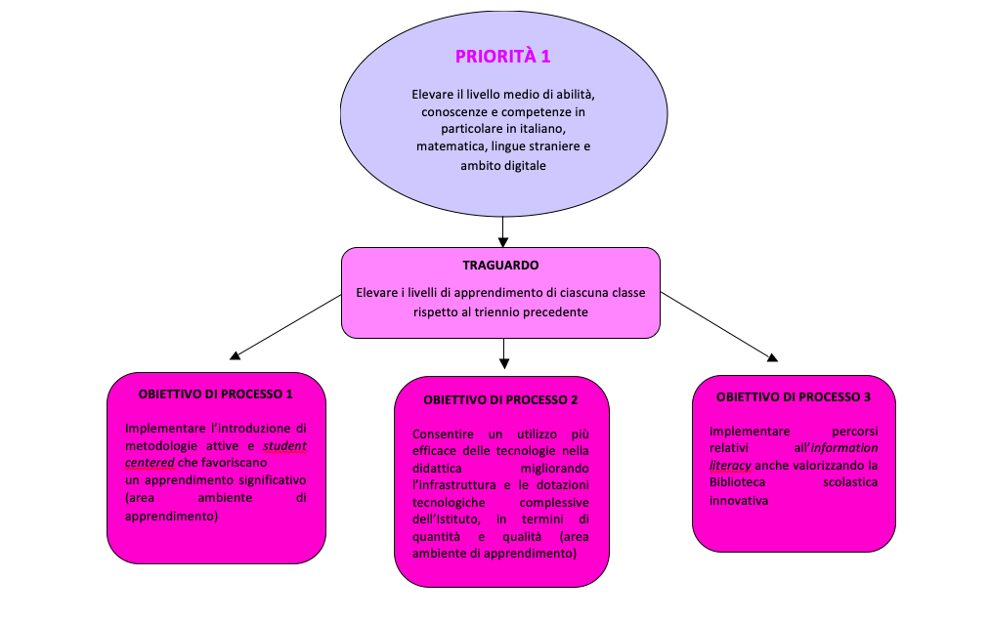

Inserire nella tabella le AZIONI e le ATTIVITÀ svolte durante l’anno scolastico volte al raggiungimento degli obiettivi sopra elencati.

Descrizione delle azioni | Classe/i e soggetti responsabili dell’attuazione | Tempistica  (inizio/fine) | Risultati raggiunti e relativi indicatori
Descrizione delle azioni | Classe/i e soggetti responsabili dell’attuazione | Tempistica  (inizio/fine) | Risultati raggiunti e relativi indicatori
PIANO DI MIGLIORAMENTO 2022/2025 – Istituto Comprensivo Magistri Intelvesi

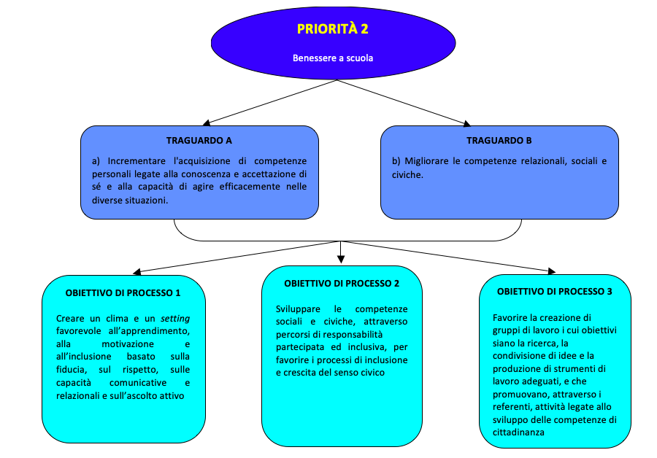

Inserire nella tabella le AZIONI e le ATTIVITÀ svolte durante l’anno scolastico volte al raggiungimento degli obiettivi sopra elencati.

Descrizione delle azioni | Classe/i e soggetti responsabili dell’attuazione | Tempistica  (inizio/fine) | Risultati raggiunti e relativi indicatori
Descrizione delle azioni | Classe/i e soggetti responsabili dell’attuazione | Tempistica  (inizio/fine) | Risultati raggiunti e relativi indicatori

